Handbók um Umferðarmerki

Boðmerki

Útgefandi Vegagerðin / Gatnamálastofa

Apríl 2005

C01. Akstursstefnumerki

C09. Akbrautamerki

Önnur C merki
  C12.11 Hringakstur |   C13.11 Hjólreiðastígur |   C14.11 Gangstígur |   C15.11 Gang- og hjólreiðastígur
  C15.21 Aðgreindir gang- og hjólreiðastígar |   C15.22 Aðgreindir gang- og hjólreiðastígar |   C16.11 Reiðvegur

Almennar reglur um boðmerki (C)
Reglugerð Dómsmálaráðuneytis:
Boðmerkjum er ætlað að mæla fyrir um umferð.
Boðmerki skal vera hringlaga með hvítum jaðri og hvítu tákni á bláum fleti.
Vinnureglur um notkun:
Stærð boðmerkja skal vera sem hér segir:  Á þjóðvegum utan þéttbýlis með árdagsumferð (ÁDU) yfir 500 bílar/dag skal nota stærri gerð merkja.  Á þjóðvegum innan þéttbýlis þar sem leyfður umferðarhraði er 60 km/klst eða hærri skal nota nota stærri gerð merkja.  Lítil og mjög lítil merki skal eingöngu nota þar sem ekki er hægt að nota venjuleg merki vegna þrengsla. Eingöngu er heimilt að nota mjög lítil merki við umferðarljós og á umferðareyjum. | 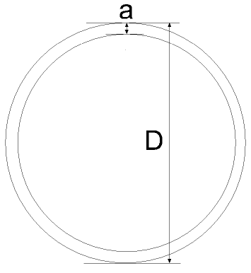
  Gerð | Þvermál  (mm) | Breidd jaðars  (mm)
   | D | a
  Mjög lítil | 300 | 12,5
  Lítil | 500 | 20,8
  Venjuleg | 600 | 25
  Stærri | 800 | 33,3

Málsetning boðmerkja
Götun boðmerkja er sú sama og hjá bannmerkjum. Ekki skal gata boðmerki með filmu báðum megin.
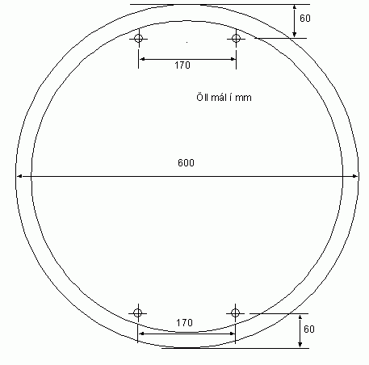

C01. Akstursstefnumerki
  C01.11 |   C01.12 |   C01.13 |   C01.21
  C01.22 |   C01.31 |   C01.32 |   C01.41
Reglugerð Dómsmálaráðuneytis:
Merki þessi má aðeins nota þar sem mælt er fyrir um ákveðna akstursstefnu og má aðeins aka í þá átt eða þær áttir sem örin eða örvarnar benda.
Heimilt er að nota merkin C01.31 og C01.32 í stað merkjanna B30.11 eða B30.12 ef það er talið æskilegra.
Vinnureglur um notkun utan þéttbýlis:
Merki C01.11 - 13 skulu staðsett fast við eða í gatnamótum eða á þeim stað sem umferð er vísað áfram.
Merki C01.21 - 41 skulu staðsett í 20 - 30 m fjarlægð áður en komið er að viðkomandi svæði.
Sjá nánar um notkun merkjanna á eftirtöldum skýringarmyndum:
Skýringarmynd af merkingum á hringtorgum utan þéttbýlis
Málsetning merkja á hringtorgi
Vinnureglur um notkun innan þéttbýlis:
Sjá nánar um notkun merkjanna á eftirtöldum skýringarmyndum:
Skýringarmynd af merkingum á hringtorgum innan þéttbýlis
Skýringarmyndir af merkingum gatnamóta einstefnuvega

C09. Akbrautarmerki
 |  | 
C09.11 | C09.12 | C09.21
Reglugerð Dómsmálaráðuneytis:
Merki þessi má nota til að benda ökumönnum á þá akbraut eða þann hluta akbrautar sem þeir skulu nota. Þar sem merkið C09.21 er sett má aka þeim megin merkisins sem ökumaður kýs.
Vinnureglur um notkun:
Merki C09.11 - C09.21 skulu staðsett fast við þá akbraut eða akbrautarhluta sem umferð er beint á.
C09.11/12 skal alltaf nota þegar beina þarf ökumönnum á nýja akrein á vinnusvæðum.
Sjá dæmi um notkun akbrautamerkja í reglum um merkingar vinnusvæða
Dæmi um notkun C09.21 með K15.11 gátskildi á veggreiningu
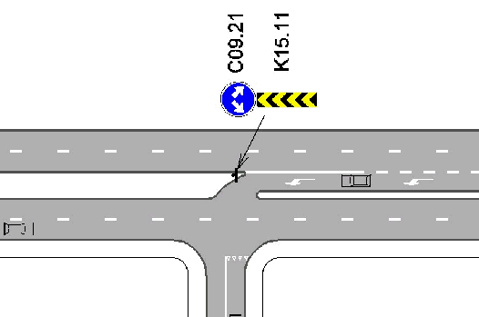

Dæmi um notkun C09.11 með K12.12 gátskildi í vegkanti.
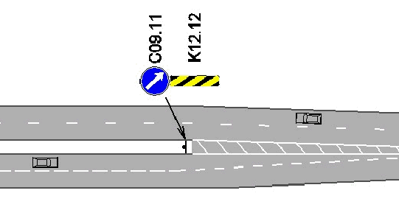

C12.11 Hringakstur
Reglugerð Dómsmálaráðuneytis:
Merki þetta má nota við hringtorg og sýna örvarnar þá átt sem ekið skal í.
 | Vinnureglur um notkun:  Merki þetta ber að nota við hringtorg og sýna örvarnar þá átt sem ekið skal í. Við akbraut að hringtorgi í hægra horni 2 - 6 m frá hringtorgi skulu vera merkin A06.11 og C12.11 á sömu stöng.  Notkun merkisins skal vera í samræmi við vinnureglur um merkingar á hringtorgum.

C13.11 Hjólreiðastígur
Reglugerð Dómsmálaráðuneytis:
Merki þetta má nota við stíga sem hjólreiðamenn skulu nota en ekki aðrir ökumenn.
Vinnureglur um notkun:
Merki þetta skal nota við stíga / undirgöng / brýr sem eru eingöngu ætlaðar hjólreiðamönnum eða fólki á línuskautum.
Gangandi vegfarendum skal vísa á stíga sem þeim er ætlað að nota.

C14.11 Gangstígur
Reglugerð Dómsmálaráðuneytis:
Merki þetta má nota við stíga sem gangandi vegfarendur skulu nota en ekki aðrir. Um heimild til að hjóla á gangstíg fer eftir umferðarlögum.
Vinnureglur um notkun:
Merki þetta skal nota við stíga / undirgöng / brýr sem gangandi vegfarendur skulu nota en ekki aðrir.
Sjá 11. og 12. grein umferðarlaga nr. 50/ 1987

C15.11 Gang- og hjólreiðastígur
Reglugerð Dómsmálaráðuneytis:
Merki þetta má nota við stíga sem gangandi vegfarendur og hjólreiðamenn skulu nota en ekki aðrir.
Vinnureglur um notkun:
Merki þetta má nota við stíga / undirgöng / brýr sem gangandi vegfarendur og hjólreiðamenn skulu nota en ekki aðrir.
Sjá 11. gr. umferðarlaga um umferðarreglur fyrir gangandi vegfarendur.
Sjá 39. gr. umferðarlaga um sérreglur fyrir reiðhjól.

C15.21/22 Aðgreindir gang- og hjólreiðastígar
C15.21 Aðgreindir gang- og hjólreiðastígar | C15.22 Aðgreindir gang- og hjólreiðastígar
Reglugerð Dómsmálaráðuneytis:
Merki þetta má nota við aðgreinda stíga sem hvor um sig er með fullnægjandi breidd, annars vegar fyrir gangandi vegfarendur og hins vegar fyrir hjólreiðamenn sem þeir skulu nota en ekki aðrir.
Merki C15.21 stígur fyrir gangandi er til vinstri.
Merki C15.22 stígur fyrir gangandi er til hægri.
Vinnureglur um notkun:
Leitast skal við að merkja gang- og hjólreiðastíga sem eru aðgreindir með þessu merki.

C16.11 Reiðvegur
Reglugerð Dómsmálaráðuneytis:
Merki þetta má nota við vegi sem reiðmenn skulu nota en ekki aðrir.
Vinnureglur um notkun:
Merkið bannar ekki umferð gangandi.
Víða hafa verið gerðir reiðvegir fyrir hestaumferð. Leitast skal við að merkja slíka reiðvegi með þessu merki.

